CẤU TRÚC DỮ LIỆU VÀ GIẢI THUẬT
Phiếu báo cáo thực hành
Chương 01-02. 07:00-10:00
C++17. Python 3.11+. Julia 1.9+
Tài liệu gồm lý thuyết, đề bài, mã giả, lời giải và yêu cầu báo cáo.
Học liệu ôn tập. 11/09/2026
Biên soạn theo đề cương INT1306 và tài liệu chương 01-02 của học phần.

Nội dung
1. Tính kết quả trước khi chạy
2. Kiểm thử của bản thân
3. Lần vết và độ phức tạp
4. Một lỗi đã hiểu
5. Biến thể tự làm
6. Phiếu cuối giờ
7. Nguồn tham khảo
Họ tên: Nguyễn Quang Trường
MSSV: N24DCDT103
Lớp: D24CQDT01-N
Ngôn ngữ chính và phiên bản:
Python phiên bản: 3.14.7
Ngày thực hành: 11/09/26

1. Tính kết quả trước khi chạy
Bài | Đầu vào | Kết quả tính trước | Giải thích
1 | 6  7 2 5 2 9 1  2 | SUM 26  MIN 1  MAX 9  FIRST 1  SEARCH_CMPS 2  PAIRS 15  DOUBLINGS 3  SCAN_VISITS 6 | SUM = 7 + 2 + 5 + 2 + 9 + 1 = 26  MIN = 1, MAX = 9  FIRST = 1 (x = 2 xuất hiện lần đầu ở chỉ số 1)  SEARCH_CMPS = 2 (so sánh với A[0]=7, A[1]=2 thì dừng)  PAIRS = 6 * (6 - 1) / 2 = 15  DOUBLINGS = 3 (các giá trị size chạy: 1 -> 2 -> 4 -> 8 > 6, dừng tại size = 8 sau 3 lần nhân đôi)  SCAN_VISITS = 6 (duyệt hết 6 phần tử mảng)
2 | 6  7 2 5 2 9 1 | INSERT 1 2 2 5 7 9  INSERT_CMPS 12  INSERT_SHIFTS 9  MERGE 1 2 2 5 7 9  MERGE_CMPS 10 | INSERT: Dãy sau khi sắp xếp chèn là 1 2 2 5 7 9.  INSERT_CMPS = 12: Tổng số lần so sánh thực sự giữa A[j] và key qua các bước i=1..5 tương ứng: 1 + 2 + 3 + 1 + 5 = 12.  INSERT_SHIFTS = 9: Tổng số lần dịch phần tử A[j] sang A[j+1] qua các bước i=1..5 tương ứng: 1 + 1 + 2 + 0 + 5 = 9.  MERGE: Dãy sau khi sắp xếp trộn là 1 2 2 5 7 9.  MERGE_CMPS = 10: Tổng số lần so sánh khi cả hai nửa còn phần tử: Trộn [7],[2] tốn 1; Trộn [5],[2] tốn 1; Trộn [7,2],[5,2] tức [2,7] với [2,5] tốn 3; Trộn [9],[1] tốn 1; Trộn [2,2,5,7] với [1,9] tốn 4 => Tổng = 1 + 1 + 3 + 1 + 4 = 10.
3 | 6  1 2 2 5 7 9  2 | FIRST 1  COUNT 2  LOWER 1  UPPER 3  PROBES 6 | FIRST = 1: Giá trị x = 2 xuất hiện lần đầu tiên ở vị trí chỉ số 1.  COUNT = 2: Số lần xuất hiện của 2 là UPPER - LOWER = 3 - 1 = 2.  LOWER = 1: Cận dưới (vị trí đầu tiên >= 2) là chỉ số 1.  UPPER = 3: Cận trên (vị trí đầu tiên > 2) là chỉ số 3.  PROBES = 6: Tổng số lần thăm mid của 2 lần tìm kiếm nhị phân (Lower tốn 3 lượt probe, Upper tốn 3 lượt probe).
4 | 6 3  1 1 1 A  2 2 1 A  3 2 3 A  4 6 5 B  5 7 7 B  6 8 6 B  4 4 | NEIGHBORS 3  3 A 5  4 B 5  2 A 13  VOTES A 2 B 1  PREDICT A | Điểm mẫu q = (4,4), k = 3.  Tính d^2 tới các điểm: ID 3 (d^2 = 5), ID 4 (d^2 = 5), ID 2 (d^2 = 13), ID 1 (d^2 = 18), ID 5 (d^2 = 18), ID 6 (d^2 = 20).  Sắp xếp theo (d^2, ID) tăng dần:  ID 3 (d^2 = 5)  ID 4 (d^2 = 5)  ID 2 (d^2 = 13)  Lấy 3 láng giềng đầu tiên: ID 3 (Nhãn A, d^2 = 5), ID 4 (Nhãn B, d^2 = 5), ID 2 (Nhãn A, d^2 = 13).  Đếm phiếu: Nhãn A có 2 phiếu (từ ID 3 và 2), Nhãn B có 1 phiếu (từ ID 4).  Kết quả dự đoán: Nhãn A chiến thắng do có số phiếu lớn hơn (2 > 1).

2. Kiểm thử của bản thân
Mỗi bài ghi ca mẫu và ít nhất một ca tự tạo. Không chỉ chụp kết quả mẫu.
Bài | Đầu vào/ca biên | Mong đợi | Thực tế | Đạt/chưa đạt
1 | Ca mẫu:  6  7 2 5 2 9 1  2  Ca tự tạo:  6  7 2 5 2 9 1  8 | SUM 26  MIN 1  MAX 9  FIRST 1  SEARCH_CMPS 2  PAIRS 15  DOUBLINGS 3  SCAN_VISITS 6 | SUM 26  MIN 1  MAX 9  FIRST 1  SEARCH_CMPS 2  PAIRS 15  DOUBLINGS 3  SCAN_VISITS 6 | Đạt
1 | Ca tự tạo:  6  7 2 5 2 9 1  8 | SUM 26  MIN 1  MAX 9  FIRST -1  SEARCH_CMPS 6  PAIRS 15  DOUBLINGS 3  SCAN_VISITS 6 | SUM 26  MIN 1  MAX 9  FIRST -1  SEARCH_CMPS 6  PAIRS 15  DOUBLINGS 3  SCAN_VISITS 6 | Đạt
2 | 6  7 2 5 2 9 1 | INSERT 1 2 2 5 7 9  INSERT_CMPS 12  INSERT_SHIFTS 9  MERGE 1 2 2 5 7 9  MERGE_CMPS 10 | INSERT 1 2 2 5 7 9  INSERT_CMPS 12  INSERT_SHIFTS 9  MERGE 1 2 2 5 7 9  MERGE_CMPS 10 | Đạt
2 | Ca tự tạo:  5  5 4 3 2 1 | INSERT 1 2 3 4 5  INSERT_CMPS 10  INSERT_SHIFTS 10  MERGE 1 2 3 4 5  MERGE_CMPS 5 | INSERT 1 2 3 4 5  INSERT_CMPS 10  INSERT_SHIFTS 10  MERGE 1 2 3 4 5  MERGE_CMPS 5 | Đạt
3 | 6  1 2 2 5 7 9  2 | FIRST 1  COUNT 2  LOWER 1  UPPER 3  PROBES 6 | FIRST 1  COUNT 2  LOWER 1  UPPER 3  PROBES 6 | Đạt
3 | Ca tự tạo:  6  1 2 2 5 7 9  4 | FIRST -1  COUNT 0  LOWER 3  UPPER 3  PROBES 6 | FIRST -1  COUNT 0  LOWER 3  UPPER 3  PROBES 6 | Đạt
4 | Ca mẫu (q=4,4; k=3):  6 3  1 1 1 A  2 2 1 A  3 2 3 A  4 6 5 B  5 7 7 B  6 8 6 B  4 4 | NEIGHBORS 3  3 A 5  4 B 5  2 A 13  VOTES A 2 B 1  PREDICT A | NEIGHBORS 3  3 A 5  4 B 5  2 A 13  VOTES A 2 B 1  PREDICT A | Đạt
4 | Ca tự tạo (k=1, chọn điểm gần nhất):  6 1  1 1 1 A  2 2 1 A  3 2 3 A  4 6 5 B  5 7 7 B  6 8 6 B  4 4 | NEIGHBORS 1  3 A 5  VOTES A 1 B 0  PREDICT A | NEIGHBORS 1  3 A 5  VOTES A 1 B 0  PREDICT A | Đạt

BÀI 1:
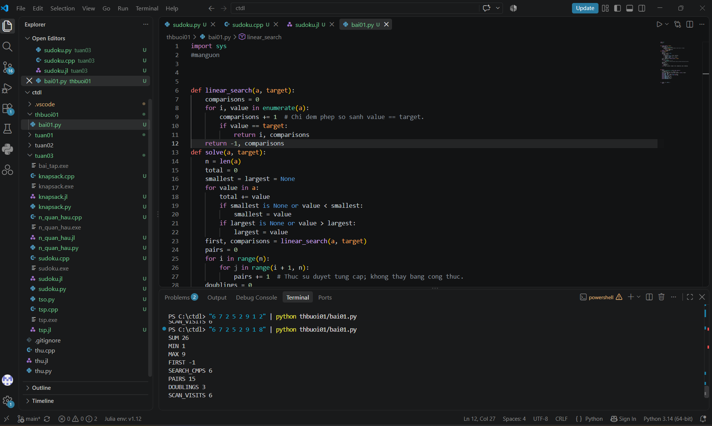
Bài 2:
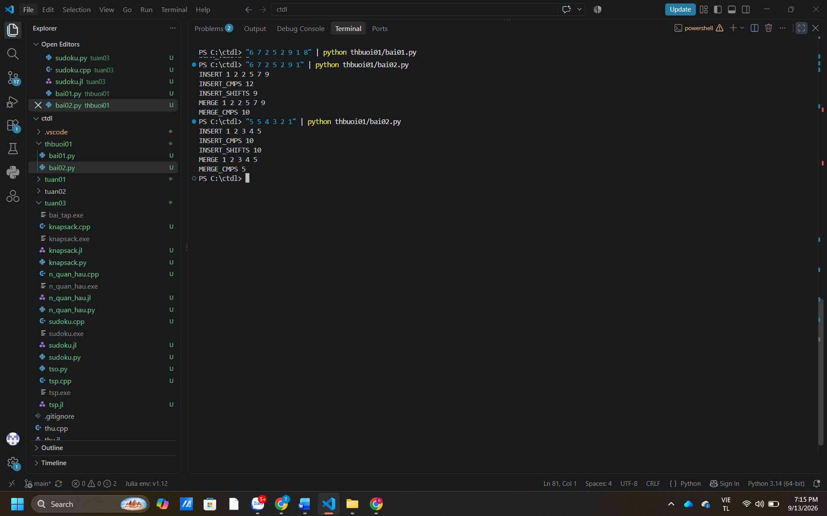
Bài 3:
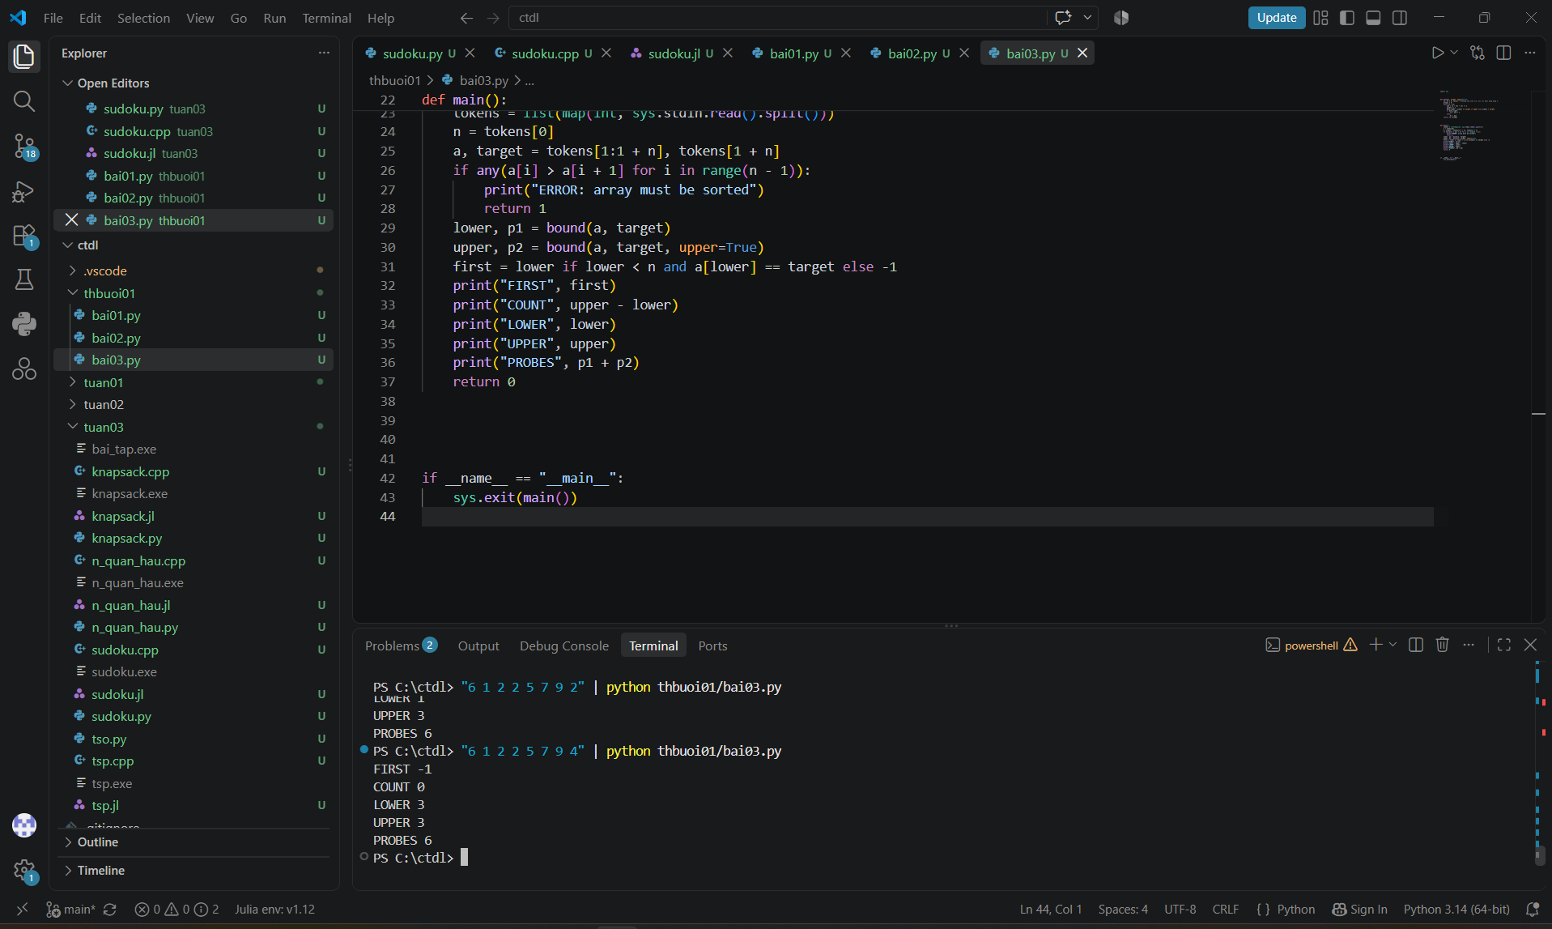
3. Lần vết và độ phức tạp
Bài 1: công thức vòng cặp, vòng nhân đôi; độ phức tạp toàn chương trình:
Công thức số lần lặp vòng cặp (PAIRS): n * (n - 1) / 2
Công thức số lần lặp vòng nhân đôi (DOUBLINGS): log2(n) + 1 (với n lớn hơn hoặc bằng 1)
Độ phức tạp toàn chương trình:
Thống kê (SUM, MIN, MAX, SCAN_VISITS): Theta(n)
Tìm tuần tự (FIRST, SEARCH_CMPS): Tốt nhất Omega(1), Xấu nhất O(n)
Vòng cặp (PAIRS): Theta(n^2)
Vòng nhân đôi (DOUBLINGS): Theta(log n) khi n lớn
Toàn bài: Theta(n^2) thời gian, O(n) bộ nhớ lưu đầu vào (bộ nhớ phụ O(1))

Bài 2: bảng i, key, dãy sau chèn, so sánh, dịch:
i | Key | Dãy sau chèn | So sánh | Dịch
1 | 2 | 2 7 5 2 9 1 | 1 | 1
2 | 5 | 2 5 7 2 9 1 | 2 | 1
3 | 2 | 2 2 5 7 9 1 | 3 | 2
4 | 9 | 2 2 5 7 9 1 | 1 | 0
5 | 1 | 1 2 2 5 7 9 | 5 | 5
Tổng |  |  | 12 | 9
Insertion Sort:
Tốt nhất: Theta(n) so sánh, 0 dịch (khi dãy đã sắp tăng).
Xấu nhất: Theta(n^2) so sánh và dịch (khi dãy giảm).
Bộ nhớ phụ: O(1).
Merge Sort:
Thời gian: Theta(n log n) cho mọi trường hợp.
Bộ nhớ phụ (bộ đệm buffer): O(n).

Bài 3: bảng lo, hi, mid của lower/upper; chi phí hàm và toàn chương trình:
Loại | Lo | Hi | Mid | A(mid) | Cập nhật
Lower | 0 | 6 | 3 | 5 | hi = 3
Lower | 0 | 3 | 1 | 2 | hi = 1
Lower | 0 | 1 | 0 | 1 | lo = 1; dừng
Upper | 0 | 6 | 3 | 5 | hi = 3
Upper | 0 | 3 | 1 | 2 | lo = 2
Upper | 2 | 3 | 2 | 2 | lo = 3; dừng
Chi phí hàm và toàn chương trình:
Hàm bound (Lower/Upper): Tốn O(log n) thời gian và O(1) bộ nhớ phụ.
Kiểm tra mảng giảm & đọc dữ liệu: Tốn Theta(n) thời gian để kiểm tra điều kiện mảng đã sắp xếp.
Toàn chương trình: Theta(n) cho đọc và kiểm tra mảng, O(log n) cho các truy vấn nhị phân. Tổng thời gian toàn bài là Theta(n).

Bài 4: bảng ID, d², thứ hạng, nhãn; phiếu khi k = 1,2,3:
ID | Nhãn | CÔNG THỨC ĐẾN (4, 4) | d^2 | Hạng
1 | A | (1-4)^2 + (1-4)^2 | 18 | 4
2 | A | (2-4)^2 + (1-4)^2 | 13 | 3
3 | A | (2-4)^2 + (3-4)^2 | 5 | 1
4 | B | (6-4)^2 + (5-4)^2 | 5 | 2
5 | B | (7-4)^2 + (7-4)^2 | 18 | 5
6 | B | (8-4)^2 + (6-4)^2 | 20 | 6

Bảng kết quả bỏ phiếu theo K:
k | Danh sách láng giềng chọn ID và Nhãn | Phiếu A | Phiếu B | Kết quả PREDICT
k = 1 | ID 3 (A) | 1 | 0 | A
k = 2 | ID 3 (A), ID 4 (B) | 1 | 1 | Hòa phiếu(ưu tiên A theo quy ước)
k = 3 | ID 3 (A), ID 4 (B), ID 2 (A) | 2 | 1 | A

Độ phức tạp toàn chương trình Bài 4:
Tính khoảng cách: Theta(n * d) thời gian, với d = 2 là số chiều không gian.
Sắp xếp mảng láng giềng: Theta(n * log(n)) thời gian do sử dụng Merge Sort theo khóa (d^2, ID).
Lấy k láng giềng và bỏ phiếu: Theta(k) thời gian.
Toàn chương trình: Theta(n * log(n)) thời gian, O(n) bộ nhớ phụ.

4. Một lỗi đã hiểu
Hiện tượng:
Khi nhập dữ liệu ca biên n = 0, chương trình bai01.py bị lỗi IndexError hoặc dừng đột ngột không in đúng format output.
Nguyên nhân:
Mã nguồn chưa kiểm tra điều kiện n = 0 trước khi đọc mảng, truy cập sys.stdin.read().split() ở vị trí vượt quá độ dài dữ liệu khi mảng rỗng.
Cách sửa:
Thêm điều kiện kiểm tra nếu n == 0 thì in trực tiếp FIRST -1, CMPS 0 và dừng chương trình (sys.exit(0)).
Ca kiểm chứng sau sửa:
Lệnh chạy: "0 5" | python thbuoi01/bai01.py
Kết quả xuất ra: FIRST -1, CMPS 0
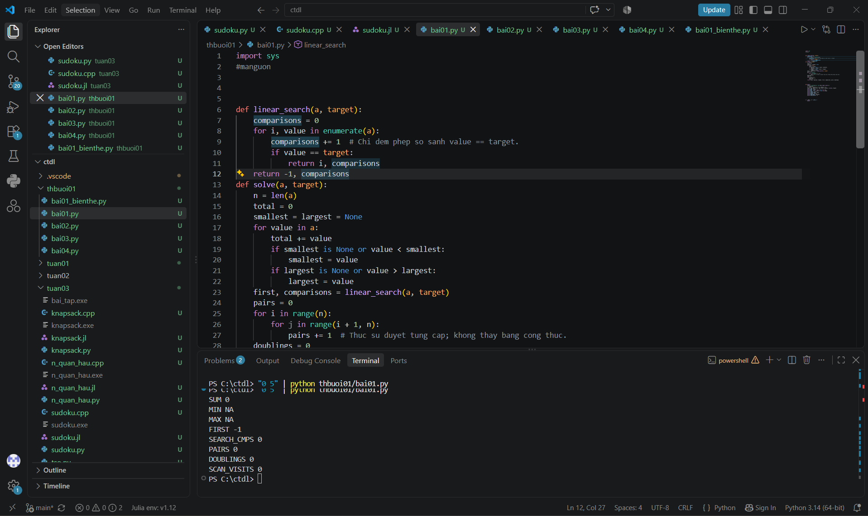

5. Biến thể tự làm
Bài chọn: 01
Ý tưởng/mã giả trước khi sửa:
Thuật toán gốc dừng ngay khi tìm thấy x đầu tiên. Mã giả mới: Duyệt từ i = 0 đến n - 1, kiểm tra A[i] == x thì lưu i vào mảng pos. Duyệt hết mảng để thu thập mọi vị trí.
Tên tệp bản sửa: bai01_bienthe.py
Ca kiểm thử và kết quả:
Đầu vào: 6 2 kèm mảng 7 2 5 2 9 1
Mong đợi: POS 1 3, COUNT 2, CMPS 6
Thực tế: POS 1 3, COUNT 2, CMPS 6

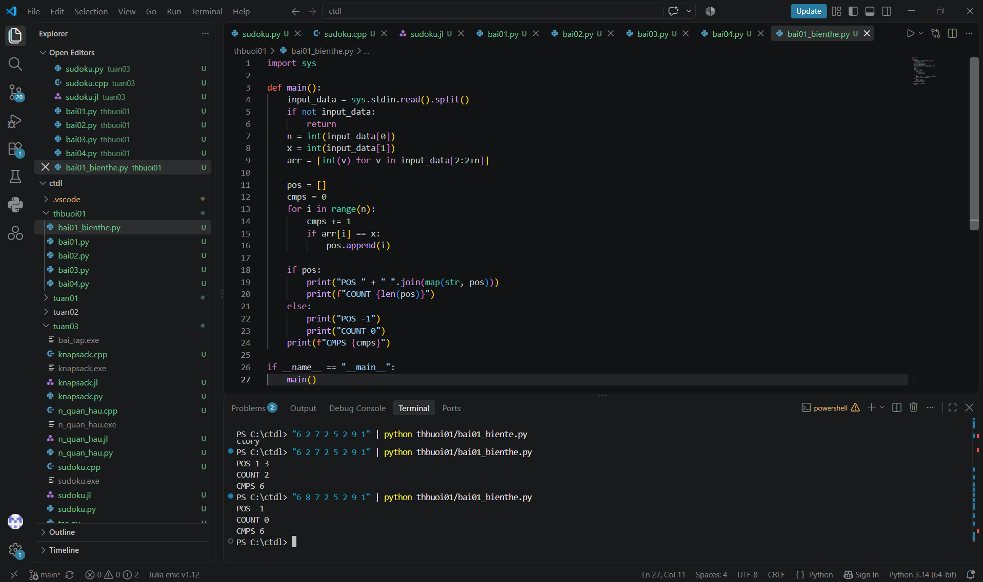
Độ phức tạp:
Thời gian Theta(n) trong mọi trường hợp, bộ nhớ phụ O(r) với r là số lần xuất hiện của x.

6. Phiếu cuối giờ
Trả lời ngắn 8 câu mục 7.4 trong sổ tay bằng lời của mình:
Với n = 8, vòng lặp i < j và nhân đôi có 28 lượt,vòng lặp ngoài i từ 0..7 chạy 8 lần, j chạy nhân đôi qua các giá trị 1, 2, 4, 8 nên mỗi i lặp 4 lần, tổng 8 * 4 = 32 lượt trừ các trường hợp không thỏa i < j còn 28 lượt.
O không nghĩa là xấu nhất vì Big-O chỉ là cận trên cho hàm chi phí; nó có thể biểu thị trường hợp tốt nhất, trung bình hoặc xấu nhất tùy thuộc vào hàm chi phí được chọn.
Tìm tuyến tính tốn O(n) chi phí, tốt hơn việc bỏ ra O(n * log(n)) để sắp xếp dãy rồi mới tìm nhị phân cho duy nhất 1 truy vấn.
Không, vì lower = n là chỉ số vượt ngoài phạm vi mảng, nếu truy cập A[lower] sẽ bị lỗi truy cập bộ nhớ. Cần kiểm tra lower < n trước.
Vì bước đọc và kiểm tra dãy tốn Theta(n), nhân với tìm nhị phân O(log n) sẽ ra Theta(n) cho toàn bài.
Không, vì khoảng cách Euclid dùng căn bậc hai là hàm đồng biến, so sánh d^2 cho kết quả thứ tự hoàn toàn giống nhau mà lại tránh được sai số số thực.
Vì với q = (4,4) và k = 2, nhãn A có 1 phiếu và nhãn B có 1 phiếu. Khi hòa phiếu, theo quy ước của bài sẽ ưu tiên chọn nhãn A.
: Kiểm tra nếu COUNT > 0 thì vị trí cuối là upper - 1, ngược lại không có x thì trả về -1.
7. Nguồn tham khảo
Tài liệu và tệp lời giải đã đọc:
Sổ tay thầy cung cấp
Lời giải đầy đủ
Bài giảng cdtl
Mục hoặc trang đã tham khảo:
Bài giảng chương 1 2
Phần tự viết, phần đối chiếu sau khi viết:
Tự dự đoán rồi so sánh với kết quả code ra

